# DOM:文档对象模型

* 中立于平台和语言的接口,允许程序和脚本动态的访问和更新文档内容,结构和样式
* 打通 html,css,js的工具

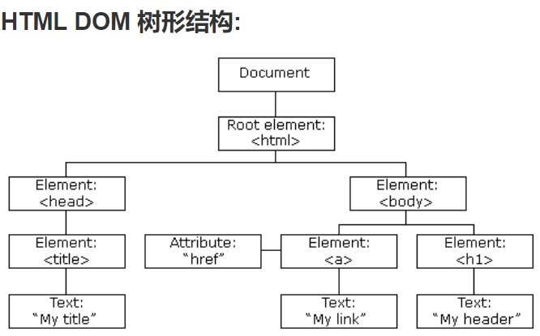

W3C DOM 标准被分为 3 个不同的部分：

* 核心 DOM - 针对任何结构化文档的标准模型
* XML DOM - 针对 XML 文档的标准模型
* HTML DOM - 针对 HTML 文档的标准模型

注：DOM 是 Document Object Model（文档对象模型）的缩写。

节点之间的关系：

父（parent）、子（child）和同胞（sibling）

# HTML属性(attribute)

* id
* className(不能直接用class)
* style
* title

获取方式：

* + 元素节点.属性名
  + 元素节点[属性名]

元素节点的属性可以获取,也可以进行修改

# DOM节点访问&修改

## DOM节点种类

DOM节点种类有三种:

```html

<div title = "属性节点">我是div</div>

```

* 元素节点: <div></div>
* 属性节点: title = "属性节点"
* 文本节点: 我是div

**文档结构：**

- childNodes:当前元素节点的子节点

- 子节点会包括空白节点,通常需要将其取出

- firstChild

- lastChild

- parentNode

- previousSibling:同级节点的前一个

- nextSibling

## 访问

### 获取元素节点

* .getElementById():通过id获取元素节点(返回的是一个对象)
* .getElementsByTagName():通过标签名获取元素节点(返回的是一个数组)
* .getElementsByClassName():通过class获取元素节点(返回的是一个数组)
* .getElementsByName():通过name获取元素节点(返回的是一个数组)
* 不支持从节点去查,只能通过 document.getElementsByName()
* name属性一般只有文本输入框的元素节点才有

注：元素可重复

* 多个元素节点用数组存放,有序,可重复

- 数组可以通过下标序数访问以及遍历

### 通过元素节点获取其他信息

### 获取标签名及内部文本

* 元素节点.tagName:标签名
* 元素节点.innerHTML:标签内文本

### 获取对应的属性节点

* 元素节点.attributes

注：属性不重复

* 多个属性节点用集合存放,无序,不重复

- 集合可以通过 get方法或下标名称进行访问

### 关于样式的说明

#### 获取定义样式

元素节点.style: 返回的是css对象

使用方法: 元素节点.style.CSS属性(CSS属性需要把"-"去掉,换成首字母大写,例如: backgroundColor)

[注] 以上的方法只能获取行间的css样式

#### 获取当前有效样式

getComputedStyle(元素节点)[获取样式类型];

## 修改

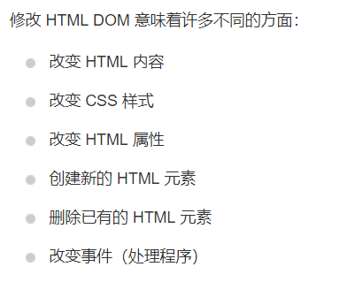

### 修改HTML内容

使用 innerHTML 属性。

### 设置属性

#### 普通属性

- 方法1:

- set/getAttribute("属性名","设置值")

- removeAttribute("属性名")

- 节点.setAttribute("class","XXX")

- 方法2:

- 节点.className = "XXX"

#### 自定义属性

节点.setAttribute("XXX","YYY")

[注] 两种方法的区别:

- 方法1通过class设置属性,方法2通过className设置属性

- 方法1支持自定义属性的操作

- 方法1支持删除属性

### 设置样式

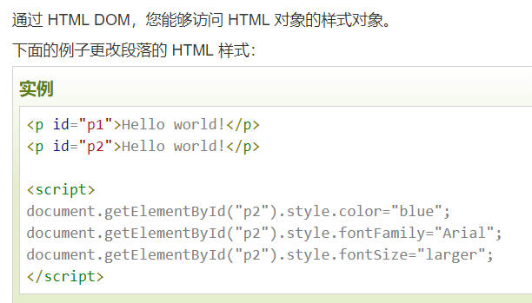

### 增删html节点

- document.write()

- write在添加内容时是会将原有内容覆盖

- document.createElement(标签名)

- 创建对应标签名的标签

- document.createTextNode(文本)

- 创建文本节点

- [注] 需要把 createTextNode创建的文本节点通过appendChild方法插入到 createElement的节点中

- parent.appendChild(newNode)

- 将创建的节点插入到指定节点里面的末尾

- parent.insertBefore(newNode,oldNode)

- 将新节点插入到旧节点之前

- [注] 没有insertAfter方法,需要自定义方法

- parent.replaceChild(newNode,oldNode)

- 用新节点替换旧节点

- node.cloneNode()

- 克隆节点

- 节点属于引用对象,使用插入操作,可能会使原来的节点消失

- 参数:默认为false,不复制元素节点的文本节点

- parent.removeChild(node)

- 删除节点

# DOM节点的属性&方法

## 属性

#### innerHTML 属性

获取元素内容的最简单方法是使用 innerHTML 属性。

innerHTML 属性对于获取或替换 HTML 元素的内容很有用。

#### nodeName

nodeName 属性规定节点的名称。

nodeName 是只读的

* 元素节点的 nodeName 与标签名相同
* 属性节点的 nodeName 与属性名相同
* 文本节点的 nodeName 始终是 #text
* 文档节点的 nodeName 始终是 #document

注意： nodeName 始终包含 HTML 元素的大写字母标签名。

#### nodeValue

nodeValue 属性规定节点的值。

* 元素节点的 nodeValue 是 undefined 或 null
* 文本节点的 nodeValue 是文本本身
* 属性节点的 nodeValue 是属性值

#### nodeType

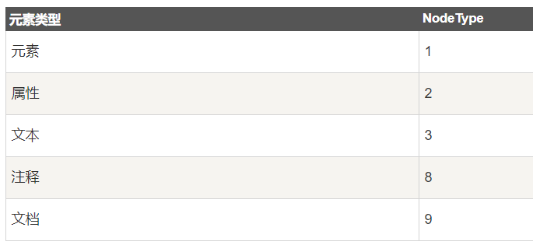

## 方法

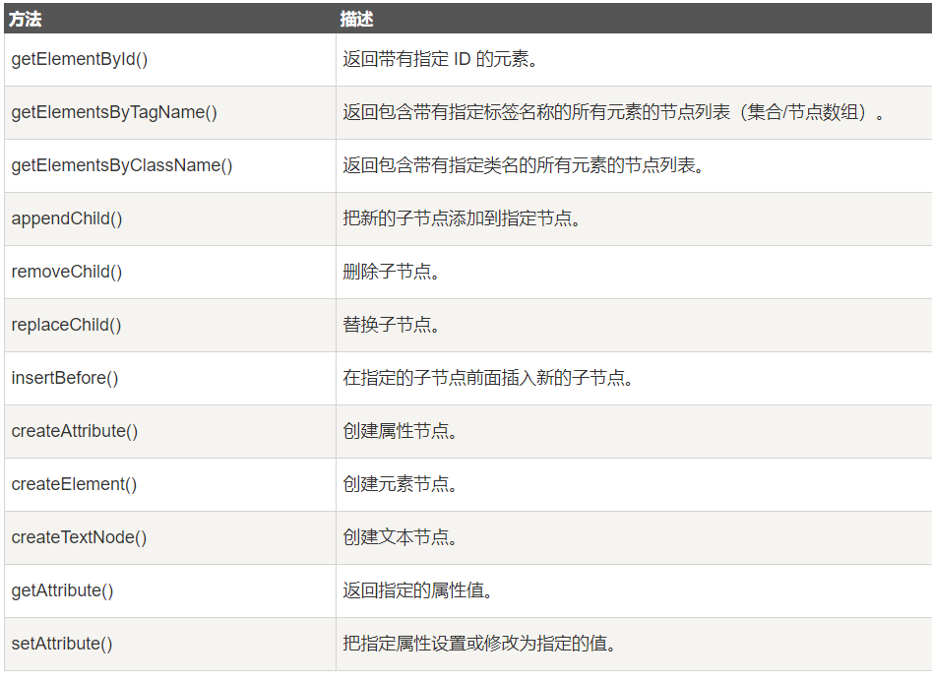

# 事件

HTML 事件属性

如需向 HTML 元素分配事件，您可以使用事件属性。

向 h1元素分配一个 onclick 事件：

<h1 onclick="this.innerHTML='Ooops!'">点击文本!</h1>

使用 HTML DOM 来分配事件

HTML DOM 允许您使用 JavaScript 向 HTML 元素分配事件：

为 button 元素分配 onclick 事件：

document.getElementById("myBtn").onclick=function(){displayDate()};